**Nome: Lucas da Silva Pereira RA:1260902013005**

**Automação Industrial – Noturno**

**Fluxogramas: Programação Aplicada a Automação**

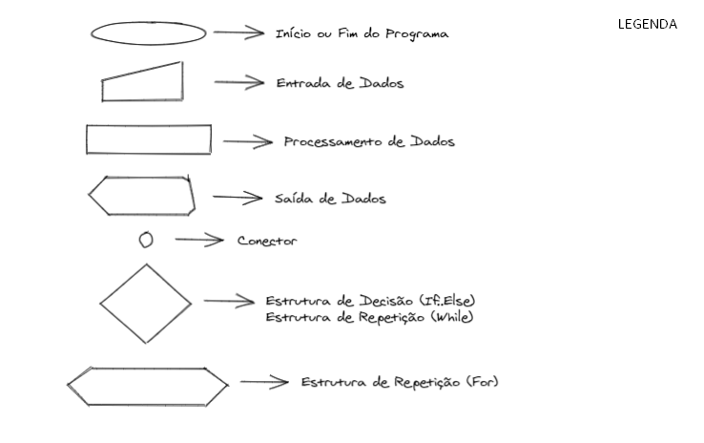

1. Entrar via teclado com a base e a altura de um retângulo, calcular e exibir sua área.

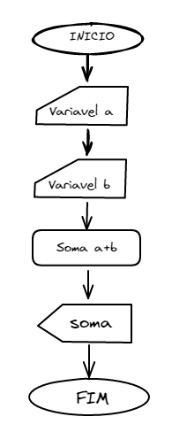

2. Calcular e exibir a área de um quadrado, a partir do valor de sua aresta(lado) que será digitado.

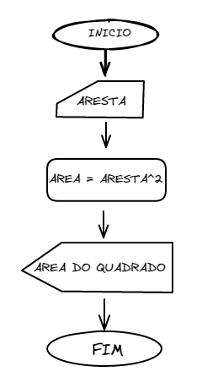

3. A partir dos valores da base e altura de um triângulo, calcular e exibir sua área.

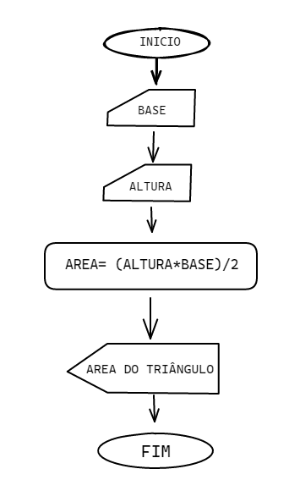

4. Calcular e exibir a média aritmética de quatro valores quaisquer que serão digitados.

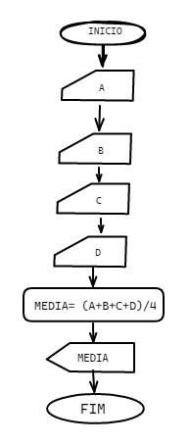

5. Entrar via teclado com o valor de uma temperatura em graus Celsius, calcular e exibir sua temperatura equivalente em Fahrenheit.

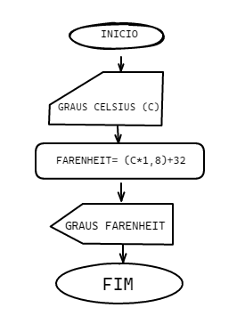

6. Entrar via teclado com o valor da cotação do dólar e uma certa quantidade de dólares. Calcular e exibir o valor correspondente em Reais (R$).

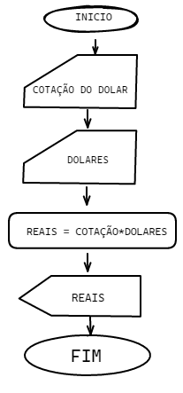

7. Entrar via teclado com o valor de cinco produtos. Após as entradas, digitar um valor referente ao pagamento da somatória destes valores. Calcular e exibir o troco que deverá ser devolvido.

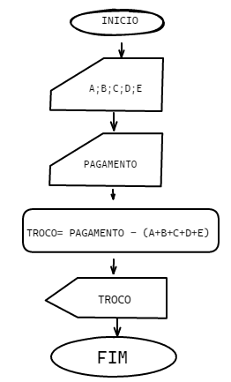

8. Entrar com peso e altura de uma pessoa e calcular o IMC. A fórmula é IMC = peso / altura²

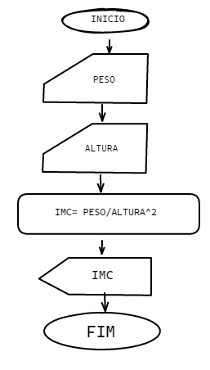

9. Entrar via teclado, com dois valores distintos. Exibir o maior deles.

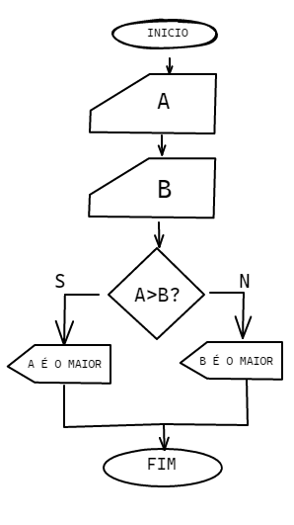

10. Entrar via teclado, com dois valores distintos. Exibir o menor deles.

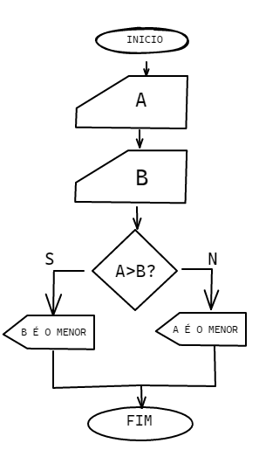

11. Entrar com dois valores quaisquer. Exibir o maior deles, se existir, caso contrário, enviar mensagem avisando que os números são idênticos.

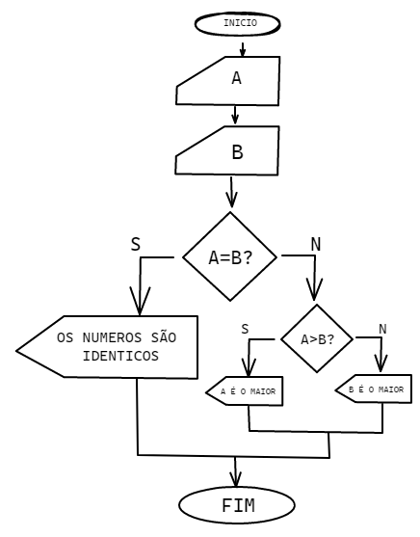

12. Calcular e exibir a área de um retângulo, a partir dos valores da base e altura que serão digitados. Se a área for maior que 100, exibir a mensagem “Terreno grande”.

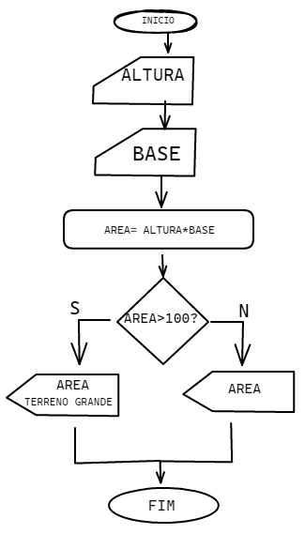

13. Calcular e exibir a área de um retângulo, a partir dos valores da base e altura que serão digitados. Se a área for maior que 100, exibir a mensagem “Terreno grande”, caso contrário, exibir a mensagem “Terreno pequeno”.

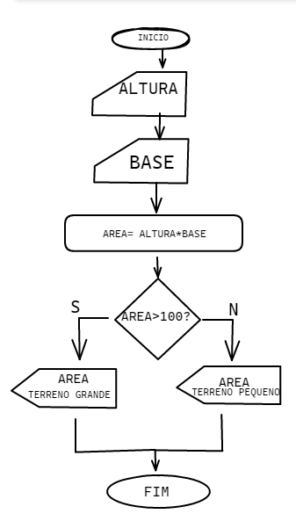

14. Entrar via teclado com três valores distintos. Exibir o maior deles.

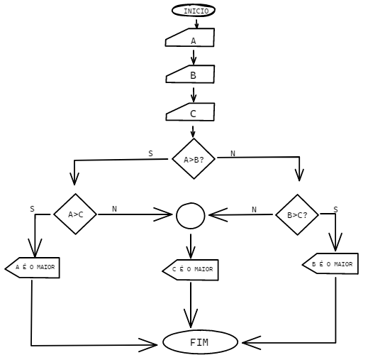

15. Entrar com o peso e a altura de uma determinada pessoa. Após a digitação, exibir se esta pessoa está ou não com seu peso ideal. Fórmula: peso/altura².

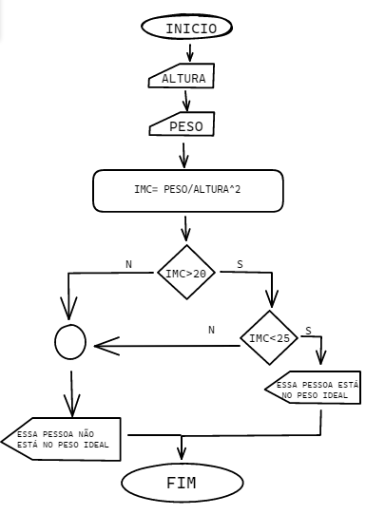

16. A partir de três valores que serão digitados, verificar se formam ou não um triângulo. Em caso positivo, exibir sua classificação: “Isósceles, escaleno ou eqüilátero”. Um triângulo escaleno possui todos os lados diferentes, o isósceles, dois lados iguais e o eqüilátero, todos os lados iguais. Para existir triângulo é necessário que a soma de dois lados quaisquer seja maior que o outro, isto, para os três lados.

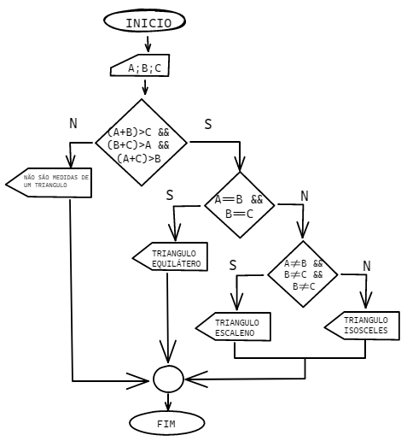

17. Verificar se três valores quaisquer (A, B, C) que serão digitados formam ou não um triângulo retângulo. Lembre-se que o quadrado da hipotenusa é igual a soma dos quadrados dos catetos.

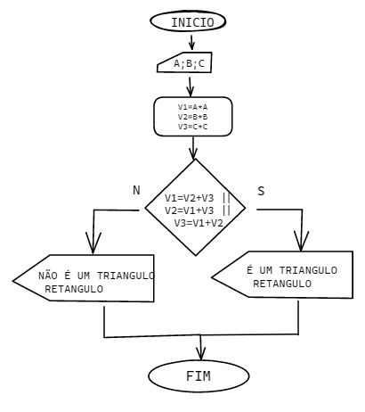

18. Entrar com o peso, o sexo e a altura de uma determinada pessoa. Após a digitação, exibir se esta pessoa

está ou não com seu peso ideal. Fórmula: peso/altura².

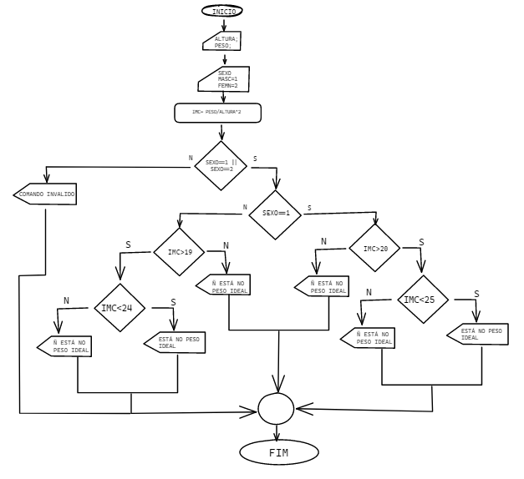

19. A partir dos valores da aceleração (a em m/s2), da velocidade inicial (v0 em m/s) e do tempo de percurso

(t em s). Calcular e exibir a velocidade final de automóvel em km/h. Exibir mensagem de acordo com a tabela:

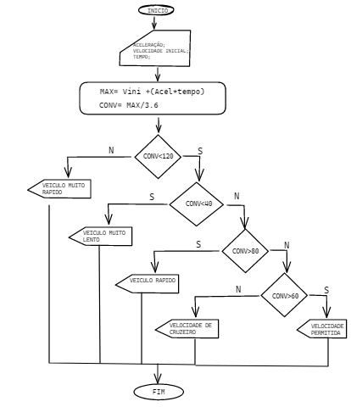

20. Uma escola com cursos em regime semestral, realiza duas avaliações durante o semestre e calcula a média do aluno, da seguinte maneira:

MEDIA = (P1 + 2P2) / 3

Fazer um programa para entrar via teclado com os valores das notas (P1 e P2) e calcular a média. Exibir a situação final do aluno (“Aprovado ou Reprovado”), sabendo que a média de aprovação é igual a cinco.

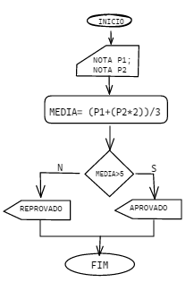

21. Uma escola com cursos em regime semestral realiza duas avaliações durante o semestre e calcula a média do aluno, da seguinte maneira:

MEDIA = (P1 + 2P2) / 3

Fazer um programa para entrar via teclado com o valor da primeira nota (P1) e o programa deverá calcular e exibir quanto o aluno precisa tirar na segunda nota (P2) para ser aprovado, sabendo que a média de aprovação é igual a cinco

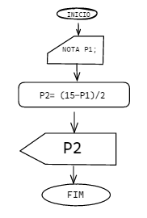

22. Criar uma rotina de entrada que aceite somente um valor positivo.

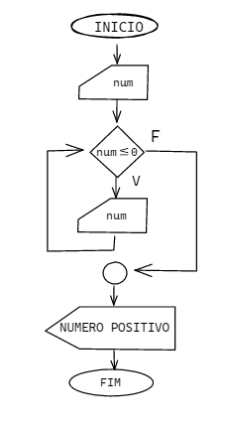

23. Entrar com dois valores via teclado, onde o segundo deverá ser maior que o primeiro. Caso contrário solicitar novamente apenas o segundo valor.

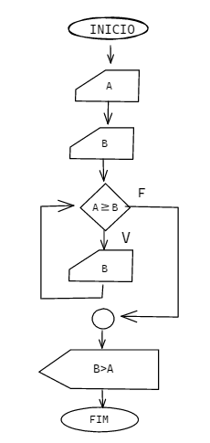

24. Entrar via teclado com o sexo de determinado usuário, aceitar somente “F” ou “M” como respostas válidas.

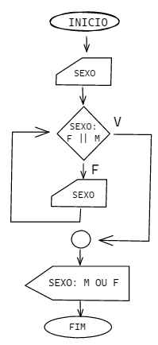

25. Exibir a tabuada do número cinco no intervalo de um a dez.

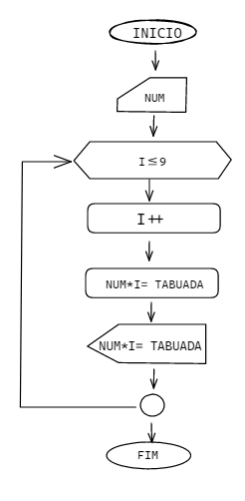

26. Entrar via teclado com um valor qualquer. Travar a digitação, no sentido de aceitar somente valores positivos. Após a digitação, exibir a tabuada do valor solicitado, no intervalo de um a dez.

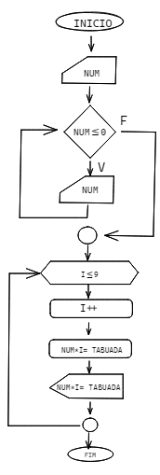

27. Entrar via teclado com um valor (X) qualquer. Travar a digitação, no sentido de aceitar somente valores positivos. Solicitar o intervalo que o programa que deverá calcular a tabuada do valor digitado, sendo que o segundo valor (B), deverá ser maior que o primeiro (A), caso contrário, digitar novamente somente o segundo. Após a validação dos dados, exibir a tabuada do valor digitado, no intervalo decrescente, ou seja, a tabuada de X no intervalo de B para A.

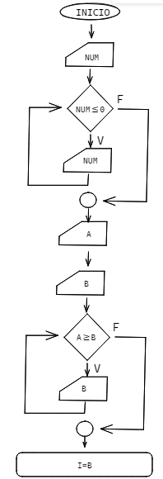 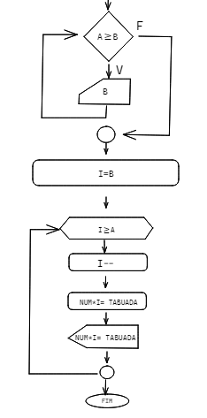

28. Exibir a tabuada dos valores de um a vinte, no intervalo de um a dez. Entre as tabuadas, solicitar que o usuário pressione uma tecla.

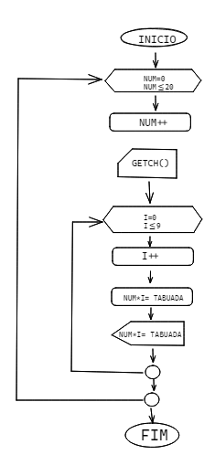

29. Exibir a soma dos números inteiros positivos do intervalo de um a cem.

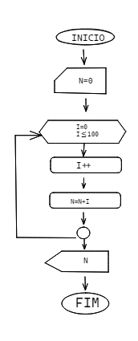

30. Exibir os trinta primeiros valores da série de Fibonacci. A série: 1, 1, 2, 3, 5, 8, ...

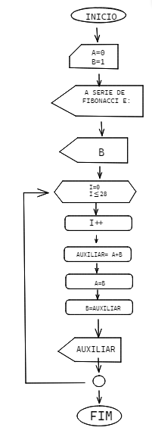

31. Exibir os vinte primeiros valores da série de Bergamaschi. A série: 1, 1, 1, 3, 5, 9, 17, ...

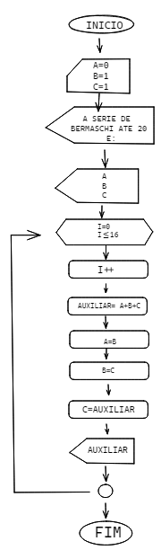

32. Calcular e exibir a soma dos “N” primeiros valores da seqüência abaixo. O valor “N” será digitado, deverá ser positivo, mas menor que cem. Caso o valor não satisfaça a restrição, enviar mensagem de erro e solicitar o valor novamente.

A seqüência: 2, 5, 10, 17, 26, ....

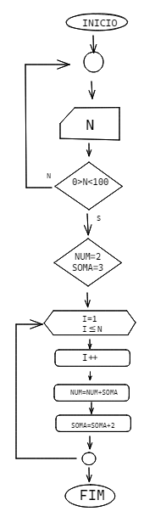

33. Armazenar dez números na memória do computador. Exibir os valores na ordem inversa à da digitação.

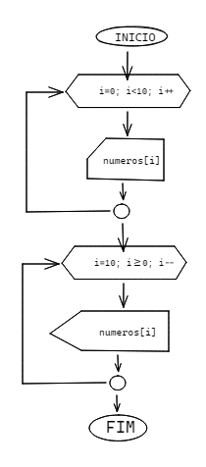

34. Armazenar dez valores na memória do computador. Após a digitação dos valores, criar uma rotina para ler os valores e achar e exibir o maior deles.

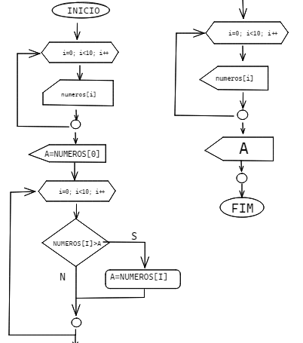

35. Armazenar vinte valores em um vetor. Após a digitação, entrar com uma constante multiplicativa que deverá multiplicar cada um dos valores do vetor e armazenar o resultado no próprio vetor, na respectiva posição.

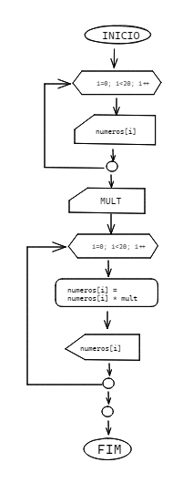

36. Armazenar vinte valores na memória. Após a digitação, entrar com uma constante multiplicativa que deverá multiplicar cada um dos valores do vetor e armazenar o resultado em outro vetor, porém em posições equivalentes. Exibir os vetores na tela.

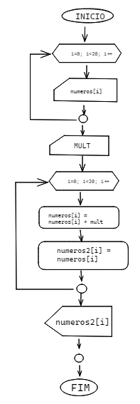

37. Armazenar um máximo de 20 valores em um vetor. A quantidade de valores a serem armazenados será escolhida pelo usuário. Enviar mensagem de erro, caso a quantidade de valores escolhida esteja fora da faixa possível e solicitar a quantidade novamente. Após a digitação dos valores, criar uma rotina de consulta, onde o usuário digita um número e o programa exibe em qual posição do vetor este número está localizado. Se o número não for encontrado, enviar mensagem “Valor não encontrado!”. Perguntar ao usuário se deseja ou não fazer uma nova consulta, consistir a resposta e encerrar o programa em caso negativo.

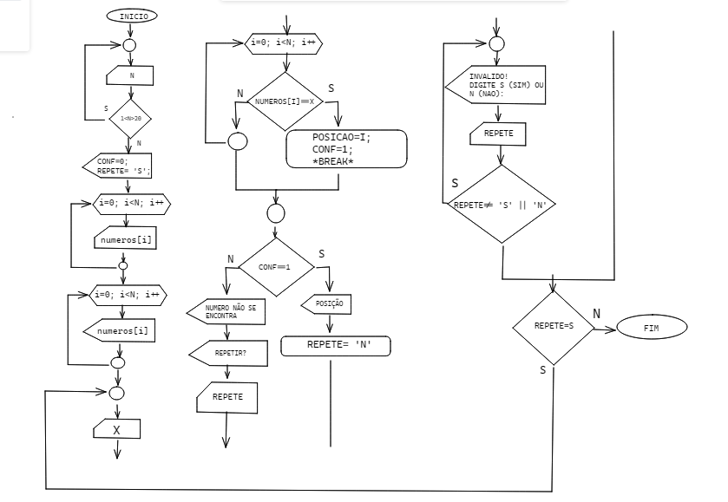

38. Armazenar seis valores em uma matriz de ordem 2x3. Apresentar os valores na tela.

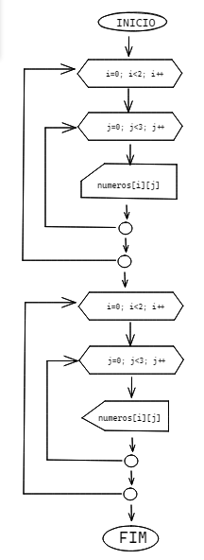

39. Entrar via teclado com doze valores e armazená-los em uma matriz de ordem 3x4. Após a digitação dos valores solicitar uma constante multiplicativa, que deverá multiplicar cada valor matriz e armazenar o resultado na própria matriz, nas posições correspondentes.

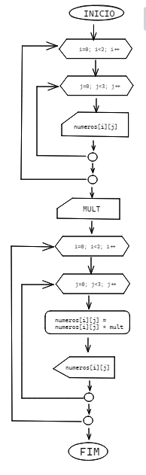

40. Entrar com uma matriz de ordem MxN, onde a ordem também será escolhida pelo usuário, sendo que no máximo 10x10. A matriz não precisa ser quadrática. Após a digitação dos elementos, criar uma rotina de consulta, onde o usuário digita um valor e a rotina exibe em qual (ou quais) posição da matriz, o valor escolhido se encontra. Enviar mensagem comunicando se por acaso o valor não estiver armazenado na matriz. Perguntar ao usuário, se deseja ou não fazer nova consulta.

